

**Об утверждении регламентов государственных услуг в области информатизации**

***Утративший силу***

Приказ и.о. Министра по инвестициям и развитию Республики Казахстан от 24 августа 2015 года № 877. Зарегистрирован в Министерстве юстиции Республики Казахстан 29 сентября 2015 года № 12119. Утратил силу приказом Министра цифрового развития, инноваций и аэрокосмической промышленности Республики Казахстан от 30 мая 2023 года № 120/НҚ.

      Сноска. Утратил силу приказом Министра цифрового развития, инноваций и аэрокосмической промышленности РК от 30.05.2023 № 120/НҚ (вводится в действие по истечении десяти календарных дней после дня его первого официального опубликования).

      В соответствии с подпунктом 2) статьи 10 Закона Республики Казахстан от 15 апреля 2013 года "О государственных услугах" **ПРИКАЗЫВАЮ:**

      1. Утвердить:

      1) регламент государственной услуги "Депонирование информационных систем, программных продуктов, программных кодов и нормативно-технической документации", согласно приложению 1 к настоящему приказу;

      2) регламент государственной услуги "Регистрация электронных информационных ресурсов и информационных систем в государственном регистре электронных информационных ресурсов и информационных систем", согласно приложению 2 к настоящему приказу;

      3) регламент государственной услуги "Выдача заключений о соответствии компьютерной системы техническим требованиям для включения в государственный реестр контрольно-кассовых машин", согласно приложению 3 к настоящему приказу;

      4) утратил силу приказом Министра цифрового развития, инноваций и аэрокосмической промышленности РК от 01.06.2020 № 224/НҚ (вводится в действие по истечении десяти календарных дней после дня его первого официального опубликования);

      5) регламент государственной услуги "Аттестация государственных информационных систем и негосударственных информационных систем, интегрируемых с государственными информационными системами, на соответствие их требованиям информационной безопасности и принятым на территории Республики Казахстан стандартам", согласно приложению 5 к настоящему приказу.

      2. Признать утратившим силу:

      1) приказ Министра транспорта и коммуникаций Республики Казахстан от 26 марта 2014 года № 209 "Об утверждении регламентов государственных услуг в области информатизации, оказываемых Министерством транспорта и коммуникаций Республики Казахстан", за исключением подпункта 5) пункта 1 (зарегистрированный в Реестре государственной регистрации нормативных правовых актов за № 9361);

      2) приказ Министра транспорта и коммуникаций Республики Казахстан от 13 декабря 2012 года № 880 "Об утверждении регламента государственной услуги "Аттестация государственных информационных систем и негосударственных информационных систем, интегрируемых с государственными информационными системами, на соответствие их требованиям информационной безопасности и принятым на территории Республики Казахстан стандартам" (зарегистрированный в Реестре государственной регистрации нормативных правовых актов за № 8240).

      3. Комитету связи, информатизации и информации Министерства по инвестициям и развитию Республики Казахстан (Казангап Т.Б.) обеспечить:

      1) государственную регистрацию настоящего приказа в Министерстве юстиции Республики Казахстан;

      2) в течение десяти календарных дней после государственной регистрации настоящего приказа в Министерстве юстиции Республики Казахстан, направление его копии приказа на официальное опубликование в периодических печатных изданиях и информационно-правовой системе "Әділет";

      3) размещение настоящего приказа на интернет-ресурсе Министерства по инвестициям и развитию Республики Казахстан и на интранет-портале государственных органов;

      4) в течение десяти рабочих дней после государственной регистрации настоящего приказа в Министерстве юстиции Республики Казахстан представление в Юридический департамент Министерства по инвестициям и развитию Республики Казахстан сведений об исполнении мероприятий, предусмотренных подпунктами 1), 2) и 3) пункта 3 настоящего приказа.

      4. Контроль за исполнением настоящего приказа возложить на курирующего вице-министра по инвестициям и развитию Республики Казахстан.

      5. Настоящий приказ вводится в действие по истечении двадцати одного календарного дня после дня его первого официального опубликования.

|  |  |
| --- | --- |
| Исполняющий обязанности |  |
| Министра по инвестициям и развитию |  |
| Республики Казахстан | С. Сарсенов |

|  |  |
| --- | --- |
|  | Приложение 1 к приказу исполняющего обязанности Министра по инвестициям и развитию Республики Казахстан от 24 августа 2015 года № 877 |

**Регламент государственной услуги**  
**"Депонирование информационных систем, программных продуктов,**  
**программных кодов и нормативно-технической документации"**  
**1. Общие положения**

      1. Государственная услуга "Депонирование информационных систем, программных продуктов, программных кодов и нормативно-технической документации" (далее – государственная услуга) оказывается Республиканским государственным предприятием на праве хозяйственного ведения "Государственная техническая служба" Комитета связи, информатизации и информации Министерства по инвестициям и развитию Республики Казахстан (далее – услугодатель).

      Прием заявлений и выдача результов оказания государственной услуги осуществляет канцелярия услугодателя.

      2. Форма оказания государственной услуги: бумажная.

      3. Результат оказания государственной услуги – выдача справки о регистрации объекта депонирования в депозитарии (далее – справка).

      Форма предоставления результата государственной услуги: бумажная.

**2. Описание порядка действий структурных подразделений**  
**(работников) услугодателя в процессе оказания**  
**государственной услуги**

      4. Основанием для начала процедуры (действия) по оказанию государственной услуги является предоставление заявки согласно пункту 9 Стандарта государственной услуги "Депонирование информационных систем, программных продуктов, программных кодов и нормативно-технической документации", утвержденного приказом Министра по инвестициям и развитию Республики Казахстан от 21 апреля 2015 года № 476 (зарегистрированный в Реестре государственной регистрации нормативных правовых актов за № 11350).

      5. Содержание каждой процедуры (действия), входящей в состав процесса оказания государственной услуги, длительность его выполнения:

      1) прием работником канцелярии услугодателя заявки с присвоением регистрационного номера и даты в течение одного часа;

      2) определение руководством услугодателя структурного подразделения и исполнителя, ответственных за рассмотрение заявки в течение трех часов;

      3) ответственный исполнитель в течение девятнадцати рабочих дней:

      рассматривает заявку на депонирование;

      проверяет заявку, комплектность объекта депонирования услугополучателя и соответствие указанных материалов в заявке на депонирование;

      вносит соответствующие сведения в Реестр программных продуктов Республики Казахстан (далее – Реестр);

      присваивает объектам депонирования депозитарные номера в соответствие с Реестром;

      готовит справку;

      4) отправка канцелярией услугодателя справки услугополучателю.

      6. Результат процедуры (действия) по оказанию государственной услуги, который служит основанием для начала выполнения следующей процедуры (действия):

      1) регистрация представленных документов услугополучателя, необходимых для оказания государственной услуги, в канцелярии услугодателя и передача их руководству услугодателя;

      2) резолюции руководства услугодателя;

      3) правильность заполнения заявки на депонирование, комплектность материалов объекта депонирования, соответствие материалов объекта депонирования заявке на депонирование;

      4) внесение ответственным исполнителем соответствующих сведений в Реестр;

      5) присвоение ответственным исполнителем объектам депонирования депозитарных номеров в соответствие с Реестром;

      6) выдача справки услугодателю.

**3. Описание порядка взаимодействия структурных подразделений**  
**(работников) услугодателя в процессе оказания**  
**государственной услуги**

      7. Перечень структурных подразделений (работников) услугодателя, которые участвуют в процессе оказания государственной услуги:

      1) работник канцелярии;

      2) руководитель услугодателя или его заместитель;

      3) руководитель структурного подразделения, ответственного за рассмотрение заявки;

      4) заместитель руководителя структурного подразделения, ответственного за рассмотрение заявки;

      5) руководитель отдела структурного подразделения, ответственного за рассмотрение заявки;

      6) ответственный исполнитель.

      8. Описание последовательности процедур (действий) между структурными подразделениями (работниками):

      1) заявка регистрируется работником канцелярии услугодателя после чего передаются руководителю услугодателя в течение одного часа;

      2) руководитель услугодателя, либо его заместитель определяют структурное подразделение, ответственное за рассмотрение заявки в течение одного часа;

      3) руководитель структурного подразделения, ответственного за рассмотрение заявки в течение одного часа передает ее своему заместителю;

      4) заместитель руководителя структурного подразделения, ответственного за рассмотрение заявки в течение одного часа определяет отдел, который рассматривает документы;

      5) руководитель отдела в течение пятнадцати минут определяет ответственного исполнителя;

      6) ответственный исполнитель в течение девятнадцати дней:

      рассматривает заявку на депонирование в течение двух часов;

      проверяет комплектность объекта депонирования услугополучателя и соответствие указанных материалов в заявке на депонирование в течении семи рабочих дней;

      вносит соответствующие сведения в Реестр в течение трех рабочих дней;

      присваивает объектам депонирования депозитарные номера в соответствие с Реестром в течение пяти рабочих дней;

      готовит справку и проект сопроводительного письма, согласовывает их с руководством в течение трех рабочих дней;

      передает сопроводительное письом и справку в канцелярию услугодателя для направления услугополучателю в течение одного часа;

      7) работник канцелярии услугодателя обеспечивает отправку сопроводительного письма и справки услугополучателю в течение одного часа.

      9. Подробное описание последовательности процедур (действий), взаимодействий структурных подразделений (работников) услугодателя в процессе оказания государственной услуги отражено в справочнике бизнес-процессов оказания государственной услуги "Депонирование информационных систем, программных продуктов, программных кодов и нормативно-технической документации" согласно приложению к настоящему Регламенту.

|  |  |
| --- | --- |
|  | Приложение к Регламенту государственной услуги "Депонирование информационных систем, программных продуктов, программных кодов и нормативно-технической документации" |

**Справочник бизнес-процессов оказания государственной**  
**услуги "Депонирование информационных систем, программных**  
**продуктов, программных кодов и нормативно-технической**  
**документации"**

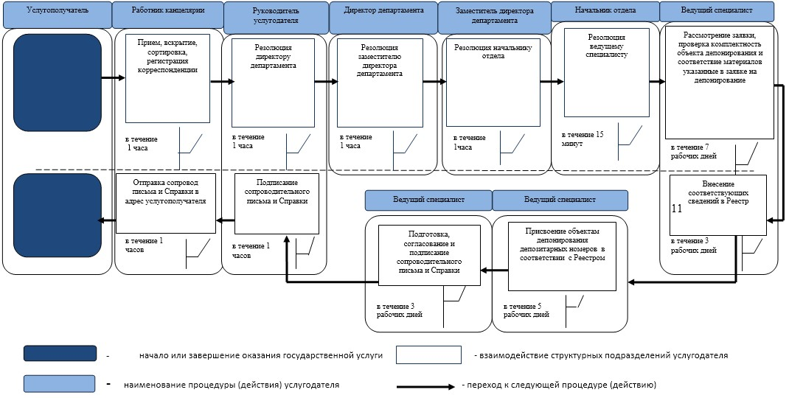

|  |  |
| --- | --- |
|  | Приложение 2 к приказу исполняющего обязанности Министра по инвестициям и развитию Республики Казахстан от 24 августа 2015 года № 877 |

**Регламент государственной услуги**  
**"Регистрация электронных информационных ресурсов и**  
**информационных систем в государственном регистре**  
**электронных информационных ресурсов и информационных систем"**  
**1. Общие положения**

      1. Государственная услуга "Регистрация электронных информационных ресурсов и информационных систем в государственном регистре электронных информационных ресурсов и информационных систем" (далее – государственная услуга) оказывается Комитетом связи, информатизации и информации Министерства по инвестициям и развитию Республики Казахстан (далее – услугодатель).

      Прием заявок и выдачу результатов оказания государственной услуги осуществляет канцелярия услугодателя.

      2. Форма оказываемой государственной услуги: бумажная.

      3. Результатом оказываемой государственной услуги является - выдача свидетельства о регистрации информационных ресурсов и информационных систем в Государственном регистре электронных информационных ресурсов и информационных систем (далее - свидетельство).

      Форма предоставления результата государственной услуги: бумажная.

**2. Описание порядка действий структурных подразделений**  
**(работников) услугодателя в процессе оказания**  
**государственной услуги**

      4. Основанием для начала процедуры (действия) по оказанию государственной услуги является получение услугодателем соответствующей заявки о регистрации информационных ресурсов и/или информационных систем, согласно пункту 9 Стандарта государственной услуги "Регистрация электронных информационных ресурсов и информационных систем в государственном регистре электронных информационных ресурсов и информационных систем", утвержденного приказом Министра по инвестициям и развитию Республики Казахстан от 21 апреля 2015 года № 476 (зарегистрированный в Реестре государственной регистрации нормативных правовых актов за № 11350).

      5. Содержание каждой процедуры (действия) входящей в состав процесса оказания государственной услуги, длительность его выполнения:

      1) прием работником канцелярии услугодателя заявки с присвоением регистрационного номера в течение одного часа;

      2) определение руководством услугодателя структурного подразделения, и исполнителя, ответственных за рассмотрение заявки в течение двух рабочих дней;

      3) выполнение ответственным исполнителем услугодателя:

      проверки заявки на полноту и правильность заполнения в течение пятнадцати рабочих дней;

      при необходимости ответственный исполнитель запрашивает дополнительную информацию у услугополучателя;

      готовит проект решения о регистрации информационных ресурсов и/или информационных систем и согласовывает его с руководителем структурного подразделения услугодателя;

      проводит регистрацию информационных ресурсов и/или информационных систем и присваивает регистрационный номер в течение пяти рабочих дней;

      направление в Республиканское государственное предприятие на праве хозяйственного ведения "Государственная техническая служба" Комитета связи, информатизации и информации Министерства по инвестициям и развитию Республики Казахстан (далее - Предприятие) в течение пяти рабочих дней;

      4) работник канцелярии услугодателя:

      направляет копию заявки сопроводительным письмом в Предприятие в течение одного часа;

      5) прием работником канцелярии Предприятия копии заявки с присвоением регистрационного номера в течение одного часа;

      6) определение руководством Предприятия ответственного структурного подразделения и исполнителя, ответственных за рассмотрение копии заявки в течение трех рабочих дней;

      7) ответственный исполнитель Предприятия:

      вносит сведения об информационных ресурсах и/или информационных системах в Государственный регистр электронных информационных ресурсов и информационных систем (далее - Государственный регистр) в течение пяти рабочих дней;

      готовит свидетельство и обеспечивает его согласование с руководством Предприятия в течение трех рабочих дней;

      8) отправка канцелярией Предприятия письма со свидетельством услугодателю в течение одного часа;

      9) прием работником канцелярии услугодателя свидетельства с присвоением регистрационного номера и передача его исполнителю, ответственному за рассмотрение свидетельства в течение одного часа;

      10) ответственный исполнитель услугодателя:

      проверяет правильность заполнения свидетельства и обеспечивает его подписание руководителем услугодателя в течение двух рабочих дней;

      готовит сопроводительное письмо для направления свидетельства в адрес услугополучателя и обеспечивает его согласование с руководством услугодателя в течение двух рабочих дней;

      11) направление работником канцелярии услугодателя свидетельства услугополучателю в течение одного часа.

      6. Результат процедуры (действия) по оказанию государственной услуги, который служит основанием для начала выполнения следующей процедуры (действия):

      1) прием работником канцелярии услугодателя заявки с присвоением регистрационного номера и даты;

      2) резолюция руководства услугодателя;

      3) полнота и правильность заполнения заявки;

      4) регистрация сведений об информационных ресурсах и/или информационных системах в Государственном регистре;

      5) отправка копии заявки в Предприятие;

      6) прием работником канцелярии Предприятия услугодателя копии заявки с присвоением регистрационного номера и даты;

      7) внесение соответствующих сведений в Государственный регистр;

      8) подготовка Свидетельства;

      9) отправка Свидетельства услугополучателю.

**3. Описание порядка взаимодействия структурных**  
**подразделений (работников) услугодателя в процессе**  
**оказания государственной услуги**

      7. Перечень структурных подразделений (работников) услугодателя, которые участвуют в процессе оказания государственной услуги:

      1) работник канцелярии услугодателя;

      2) руководитель услугодателя или его заместитель;

      3) руководитель структурного подразделения услугодателя, ответственного за рассмотрение заявки;

      4) ответственный исполнитель услугодателя;

      5) работник канцелярии Предприятия;

      6) руководитель Предприятия или его заместитель;

      7) руководитель структурного подразделения Предприятия, ответственного за рассмотрение заявки;

      8) заместитель руководителя структурного подразделения Предприятия, ответственного за рассмотрение заявки;

      9) руководитель отдела, ответственного за рассмотрение заявки;

      10) ответственный исполнитель Предприятия.

      8. Описание последовательности процедур (действий) между структурными подразделениями (работниками) услугодателя и Предприятия:

      1) работник канцелярии услугодателя принимает и регистрирует заявку, после чего передает ее руководителю услугодателя или его заместителю в течение одного часа;

      2) руководитель услугодателя или его заместитель определяет структурное подразделение, ответственное за рассмотрение заявки в течение четырех часов;

      3) руководитель структурного подразделения, ответственного за рассмотрение заявки, определяет ответственного исполнителя в течение четырех часов;

      4) ответственный исполнитель услугодателя:

      проверяет заявку на полноту и правильность заполнения в течение четырнадцати рабочих дней;

      при необходимости ответственный исполнитель запрашивает дополнительную информацию у услугополучателя;

      согласовывает решение о регистрации информационных ресурсов и/или информационных систем, руководителем структурного подразделения услугодателя;

      проводит регистрацию информационных ресурсов и/или информационных систем и присваивает регистрационный номер в течение пяти рабочих дней;

      готовит сопроводительное письмо с приложением копии заявки в течение четырех часов;

      обеспечивает согласование сопроводительного письма с приложением копии заявки с руководителем структурного подразделения услугодателя в течение четырех часов;

      подписывает сопроводительное письмо с приложением копии заявки у руководителя услугодателя и направляет в Предприятие в течение четырех часов;

      5) работник канцелярии услугодателя направляет копию заявки сопроводительным письмом в Предприятие в течение одного часа;

      6) работник канцелярии Предприятия осуществляет прием копии заявки с присвоением регистрационного номера и даты в течение одного часа;

      7) руководитель Предприятия в течение четырех часов определяет структурное подразделение, ответственное за рассмотрение копии заявки;

      8) руководитель структурного подразделения Предприятия в течение двух часов рассматривает копию заявки и передает ее заместителю руководителя структурного подразделения Предприятия;

      9) заместитель руководителя структурного подразделения Предприятия рассматривает копию заявки в течение двух часов и определяет отдел, ответственный за рассмотрение копии заявки;

      10) руководитель отдела Предприятия в течение пятнадцати минут определяет ответственного исполнителя;

      11) ответственный исполнитель Предприятия:

      вносит соответствующие сведения об информационных ресурсах и/или информационных системах в Государственный регистр в течение трех рабочих дней;

      готовит проект сопроводительного письма и свидетельство в течение четырех часов;

      обеспечивает согласование проекта сопроводительного письма и свидетельства с руководителем структурного подразделения Предприятия в течение четырех часов;

      подписывает сопроводительное письмо у руководителя Предприятия в течение четырех часов;

      12) работник канцелярии Предприятия направляет свидетельство сопроводительным письмом услугодателю для подписания и направления его услугополучателю в течение одного часа;

      13) сопроводительное письмо с прилагаемым свидетельством регистрируется работником канцелярии услугодателя, после чего передается исполнителю услугодателя в течение одного часа;

      14) ответственный исполнитель услугодателя:

      проверяет правильность заполнения свидетельства и обеспечивает его подписание руководителем услугодателя в течение четырех часов;

      готовит сопроводительное письмо для направления свидетельства в адрес услугополучателя в течение четырех часов;

      обеспечивает согласование сопроводительного письма с руководителем структурного подразделения услугодателя в течение четырех часов;

      подписывает сопроводительное письмо у руководителя услугодателя в течение четырех часов;

      15) работник канцелярии услугодателя направляет свидетельство сопроводительным письмом услугополучателю в течение одного часа.

      9. Подробное описание последовательности процедур (действий), взаимодействий структурных подразделений (работников) услугодателя в процессе оказания государственной услуги отражено в справочнике бизнес-процессов оказания государственной услуги "Регистрация электронных информационных ресурсов и информационных систем в государственном регистре электронных информационных ресурсов и информационных систем" согласно приложению к настоящему Регламенту.

|  |  |
| --- | --- |
|  | Приложение к Регламенту государственной услуги "Регистрация электронных информационных ресурсов и информационных систем в государственном регистре электронных информационных ресурсов и информационных систем" |

**Справочник бизнес-процессов оказания государственной**  
**услуги "Регистрация электронных информационных ресурсов и**  
**информационных систем в государственном регистре электронных**  
**информационных ресурсов и информационных систем"**

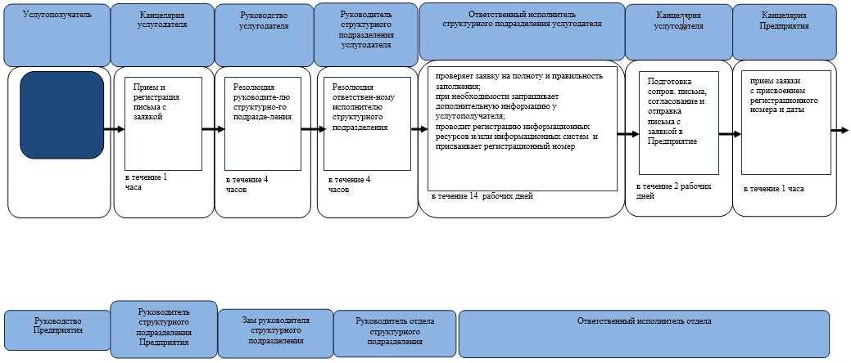

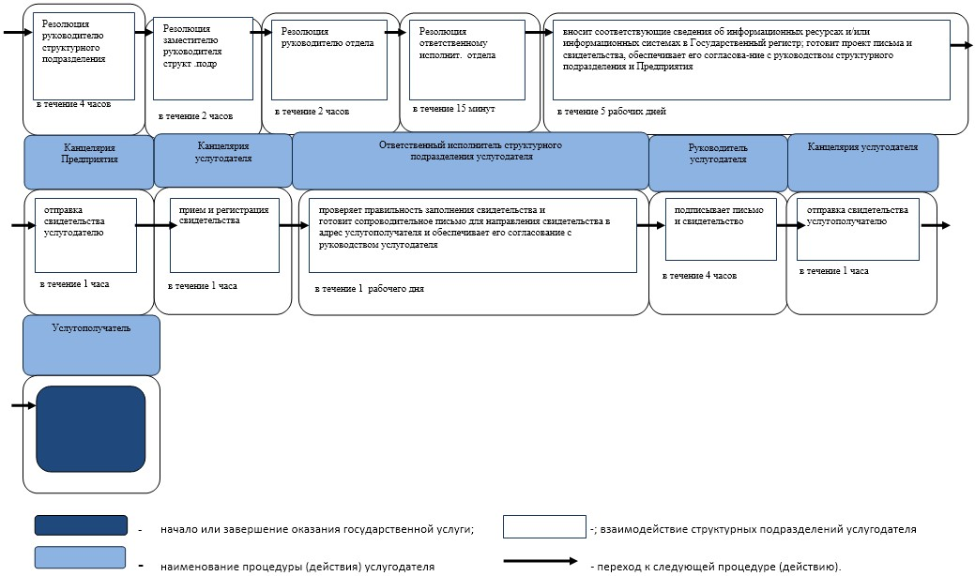

|  |  |
| --- | --- |
|  | Приложение 3 к приказу исполняющего обязанности Министра по инвестициям и развитию Республики Казахстан от 24 августа 2015 года № 877 |

**Регламент государственной услуги**  
**"Выдача заключений о соответствии компьютерной системы**  
**техническим требованиям для включения в государственный реестр**  
**контрольно-кассовых машин"**  
**1. Общее положение**

      1. Государственная услуга "Выдача заключений о соответствии компьютерной системы техническим требованиям для включения в государственный реестр контрольно-кассовых машин" (далее – государственная услуга) оказывается Комитетом связи, информатизации и информации Министерства по инвестициям и развитию Республики Казахстан (далее – услугодатель).

      Прием заявлений и выдача результата оказания государственной услуги осуществляются через:

      1) услугодателя;

      2) веб-портал "электронного правительства" www.egov.kz (далее – портал).

      2. Форма оказываемой государственной услуги: электронная (частично автоматизированная) и (или) бумажная.

      3. Результатом оказываемой государственной услуги является - выдача заключения о соответствии компьютерной системы техническим требованиям для включения в Государственный реестр контрольно-кассовых машин (далее – заключение).

      Форма предоставления результата оказания государственной услуги: электронная и бумажная.

**2. Описание порядка действий структурных подразделений**  
**(работников) услугодателя в процессе оказания**  
**государственной услуги**

      4. Основанием для начала процедуры (действия) по оказанию государственной услуги является наличие анкеты-заявления услугополучателя или электронного запроса услугополучателя согласно пункту 9 Стандарта государственной услуги "Выдача заключений о соответствии компьютерной системы техническим требованиям для включения в государственный реестр контрольно-кассовых машин" (далее – Стандарт), утвержденного приказом Министра по инвестициям и развитию Республики Казахстан от 21 апреля 2015 года № 476 (зарегистрированный в Реестре государственной регистрации нормативных правовых актов за № 11350).

      5. Содержание каждой процедуры (действия), входящей в состав процесса оказания государственной услуги, длительность его выполнения:

      1) прием работником канцелярии услугодателя анкеты-заявления с присвоением регистрационного номера и даты в течение пятнадцати минут (в случае подачи заявки на бумажном носителе);

      2) определение руководством услугодателя структурного подразделения, и исполнителя, ответственных за рассмотрение анкеты-заявления на портале в течение трех часов;

      3) обработка и отправление анкеты-заявления на портал ответственным исполнителем структурного подразделения услугодателя в течение трех часов (в случае подачи заявки на бумажном носителе);

      4) ответственный исполнитель услугодателя рассматривает анкету-заявления на полноту представленных документов в течение одного часа с момента поступления анкеты-заявления:

      проверка анкеты-заявления на полноту и правильность его заполнения;

      в случае представления услугополучателем неполного пакета документов и ненадлежащего оформления, ответственный исполнитель услугодателя составляет обращение без рассмотрения и возвращает документы услугополучателю с письменным обоснованием причин отказа в рассмотрении;

      в случае соответствия представленного пакета документов, ответственный исполнитель услугодателя организует проверку на соблюдение организационно-технических и технологических требований по защите программного обеспечения;

      5) по итогам проверки услугодателем составляется акт, в котором указываются соответствие или причины не соответствия компьютерной системы (далее - КС) к предъявляемым требованиям;

      6) на основании акта о соответствии КС техническим требованиям услогодатель выдает заявителю заключение о соответствии КС техническим требованиям для включения в Государственный реестр или направляет услугополучателю мотивированное письмо с указанием причин отказа в виде электронного документа, удостоверенного электронной цифровой подписью руководителя услугодателя;

      в случае обращения в услугодателю за получением заключения на бумажном носителе, заключение оформляется в электронном формате, распечатывается, заверяется печатью у услугодателя;

      7) рассмотрение и выдача заключения о соответствии КС техническим требованиям для включения в Государственный реестр или мотивированный отказ услугодателя осуществляются в течение двадцати девяти календарных дней;

      8) работник канцелярии услугодателя с момента поступления подписанного сопроводительного письма и заключения руководителем или его заместителя услугодателя, обеспечивает их регистрацию и направляет услугополучателю почтовой или курьерской службой в течение одного часа.

      6. Результат процедуры (действия) по оказанию государственной услуги, который служит основанием для начала выполнения следующей процедуры (действия):

      1) прием работником канцелярии услугодателя анкеты-заявления с присвоением регистрационного номера и даты;

      2) резолюция руководства услугодателя;

      3) рассмотрение заявление на полноту представленных документов;

      4) проверка КС услугополучателя;

      5) составления акта проверки КС услугополучателя;

      6) выдача заключения;

      7) регистрация сопроводительного письма и заключения;

      8) передача сопроводительного письма и заключения услугополучателю почтовой или курьерской службой.

**3. Описание порядка взаимодействия структурных подразделений**  
**(работников) услугодателя в процессе оказания**  
**государственной услуги**

      7. Перечень структурных подразделений (работников) услугодателя, которые участвуют в процессе оказания государственной услуги:

      1) работник канцелярии услугодателя;

      2) руководитель услугодателя или его заместитель;

      3) руководитель структурного подразделения;

      4) ответственный исполнитель услугодателя.

      8. Описание последовательности процедуры (действия) между структурными подразделениями (ответственными лицами) с указанием длительности каждой процедуры (действия):

      1) работник канцелярии услугодателя в течение пятнадцати минут с момента поступления анкеты-заявления от услугополучателя, производит прием и регистрацию в Единой системе электронного документооборота и передачу их на рассмотрение руководителю услугодателя или его заместителю;

      2) руководитель услугодателя или его заместитель в течение одного календарного дня направляет на рассмотрение анкету-заявления руководителю структурного подразделения услугодателя;

      3) руководитель структурного подразделения услугодателя в течение одного календарного дня направляет на рассмотрение анкету-заявления ответственному исполнителю услугодателя;

      4) ответственный исполнитель услугодателя в течение двух календарных дней с момента поступления анкеты-заявления от руководителя структурного подразделения услугодателя, обрабатывает заявление и отправляет ее на портал;

      5) ответственный исполнитель услугодателя в течение одного календарного дня с момента обработки анкеты-заявления и отправки ее на портал проверяет на полноту представленных документов согласно пункта 9 Стандарта:

      в случае представления услугополучателем полного пакета документов обеспечивает подготовку проекта сопроводительного проекта письма с указанием даты, времени и места проведения проверки КС после чего направляет руководителю структурного подразделения услугодателя для согласования;

      в случае представления услугополучателем неполного пакета документов ответственный исполнитель услугодателя обеспечивает подготовку мотивированного ответа об отказе услугополучателю, после чего направляет руководителю структурного подразделения услугодателя для согласования;

      6) руководитель структурного подразделения услугодателя, в течение трех часов согласовывает проект сопроводительного письма с приложением либо ответа об отказе, после чего направляет его руководителю услугодателя или его заместителю;

      7) руководитель услугодателя или его заместитель в течение трех часов подписывает проект сопроводительного письма либо ответа об отказе, после чего направляет его работнику канцелярии услугодателя;

      8) работник канцелярии услугодателя в течение двух часов регистрирует сопроводительное письмо либо ответа об отказе услугополучателю;

      9) с момента получения уведомления услугополучателем специалисты или эксперты в течение пятнадцати календарных дней осуществляют проверку КС;

      10) по результатам проверки КС, ответственный исполнитель услугодателя в течение двух часов составляет акт о соответствии или не соответствии в двух экземплярах в котором указываются фактическое состояние КС, после чего акт о соответствии или не соответствии подписывается услугодателем и представителем услугополучателя;

      в случае если представитель услугополучателя не согласен с принятым решением и отказывается от подписание акта, он представляет услугодателю в письменной форме информацию о причинах своего отказа и прилагает их к акту;

      11) на основании акта о соотвествии, ответственный исполнитель услугодателя в течение трех часов готовит проект сопроводительного письма и приложением к нему заключением, о соответствии компьютерной системы техническим требованиям для включения в Государственный реестр контрольно-кассовых машин;

      12) ответственный исполнитель услугодателя в течении двух часов согласовывает проект сопроводительного письма с приложением к нему заключением с руководителем структурного подразделения услугодателя и руководителем услугодателя или его заместителем и направляет в канцелярию услугодателя;

      13) работник канцелярии услугодателя в течение пятнадцати минут регистрирует сопроводительное письмо с приложенным к нему заключения и присваивает ему регистрационный номер и дату, после чего отправляет услугополучателю.

**4. Описание порядка использования информационных систем**  
**в процессе оказания государственной услуги**

      9. Порядок обращения и последовательность процедур (действий) услугополучателя при оказании государственной услуги через Портал указан в Диаграмме № 1 функционального взаимодействия Портала услугодателя в процессе оказания государственной услуги, согласно приложению 1 к настоящему Регламенту:

      1) процесс 1 - регистрация на Портале услугополучателя с проверкой подлинности данных и выдачей логина и пароля (получение регистрационного свидетельства в НУЦ РК);

      2) процесс 2 - прохождения процедуры идентификации и аутентификации на Портале услугополучателем с помощью регистрационного свидетельства ЭЦП;

      3) условие 1 – проверка на Портале подлинности данных о зарегистрированном услугополучателе через ИИН/БИН;

      4) процесс 3 – формирование Порталом отказа аудентификации с сообщения с имеющимися нарушениями в введенных данных услугополучателя;

      5) процесс 4 - выбор услугополучателем государственной услуги, указанной в настоящем Регламенте государственной услуги, вывод на экран формы запроса для оказания государственной услуги и заполнение услугополучателем формы (ввод данных) с учетом ее структуры и форматных требований, прикреплением к форме запроса следующих необходимых документов в электронном виде:

      заполненную анкету-заявление или запрос на портале в форме электронного документа (удостоверенного ЭЦП услугополучателя) по форме согласно приложению 2 к Стандарту;

      описание функциональных возможностей и характеристик КС;

      инструкцию по эксплуатации модуля "Рабочее место налогового инспектора";

      инструкцию по установке и запуску КС, за исключением применяемой в банках и организациях, осуществляющих отдельные виды банковских операций;

      сертификат соответствия требованиям информационной безопасности технических и программных средств фискального режима, фискальной памяти, входящих в состав КС и участвующих в информационном процессе (СТ РК ГОСТ Р ИСО/МЭК 15408-2006 "Методы и средства обеспечения безопасности. Критерии оценки безопасности информационных технологий");

      электронный информационный носитель, содержащий функциональную копию КС, за исключением применяемой в банках и организациях, осуществляющих отдельные виды банковских операций, (который при подачи запроса на портале необходимо направить к услугодателю по почте);

      удостоверение (подписание) запроса посредством ЭЦП услугополучателя заполненной формы (введенных данных) запроса на оказание государственной услуги;

      6) условие 2 – проверка валидности регистрационного свидетельства услугополучаетеля и отсутствие в списке отозванных сертификатов, а также соответствие идентификационных данных ИИН/БИН в регистрационном свидетельстве и в данных с государственных БД;

      7) процесс 5 – формирование сообщения об отказе в запрашиваемой государственной услуги в связи с не подтверждением подлинности ЭЦП в электронных документах;

      8) процесс 6 – регистрация электронного документа услугополучателя на Портале.

      10. Порядок обращения и последовательность процедур (действий) услугодателя при оказании государственной услуги через Портал указан в Диаграмме № 2 функционального взаимодействия Портала услугодателя в процессе оказания государственной услуги, согласно приложению 2 к настоящему Регламенту:

      1) процесс 1 – прохождение процедуры идентификации и аутентификации услугодателем;

      2) условие 1 – проверка на Портале подлинности данных о зарегистратованном ответственном лице;

      3) процесс 2 – формирование сообщения от отказе в авторизации, в связи с несоответсвием вводимых данных ответственного лица;

      4) процесс 3 – регистрация электронного документа (запроса услугополучателя) и обработка запроса на Портале;

      5) условие 2 – проверка услугодателем документов на соответсвие требованиям пункта 9 Стандарта;

      6) процесс 4 – направление уведомления об отказе с письменным указанием причин отказа;

      7) процесс 5 – направление уведомления о назначении проверки;

      4) процесс 6 – проверка компьютерной системы выездной экспертной комиссии;

      5) процесс 7 – формирование сообщения в личном кабинете услугополучателя о результатах проверки услугодателя;

      6) процесс 8 – передача услугополучателю результата услуги (заключения удостоверенного электронной цифровой подписью уполномоченного должностного лица), сформированной по результатам проверки услугодателем. электронный документ формируется с использованием ЭЦП уполномоченного лица услугодателя.

      11. Подробное описание последовательности процедур (действий), взаимодействий структурных подразделений (работников) услугодателя в процессе оказания государственной услуги, а также порядок использования информационных систем в процессе оказания государственной услуги отражено в справочнике бизнес-процессов оказания государственной услуги "Выдача заключений о соответствии компьютерной системы техническим требованиям для включения в государственный реестр контрольно-кассовых машин" согласно приложению 3 к настоящему Регламенту.

|  |  |
| --- | --- |
|  | Приложение 1 к Регламенту государственной услуги "Выдача заключений о соответствии компьютерной системы техническим требованиям для включения в государственный реестр контрольно-кассовых машин" |

**Диаграмма № 1 функционального взаимодействия Портала**  
**услугодателя в процессе оказания государственной услуги**

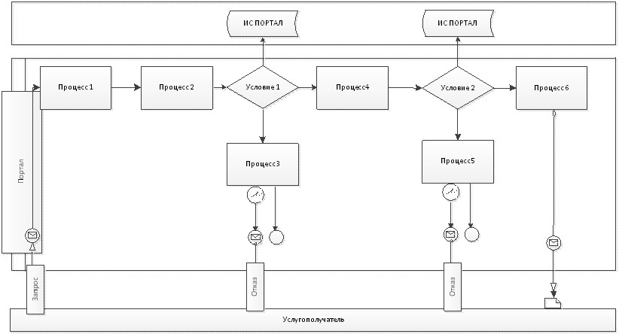

|  |  |
| --- | --- |
|  | Приложение 2 к Регламенту государственной услуги "Выдача заключений о соответствии компьютерной системы техническим требованиям для включения в государственный реестр контрольно-кассовых машин" |

**Диаграмма № 2 функционального взаимодействия Портала**  
**услугодателя в процессе оказания государственной услуги**

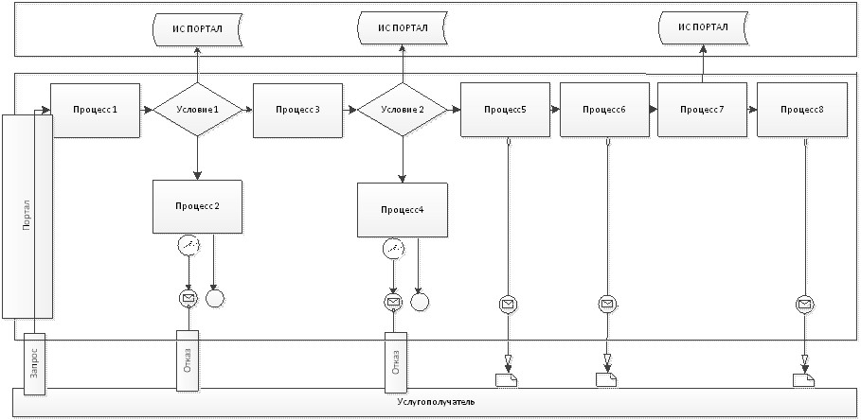

|  |  |
| --- | --- |
|  | Приложение 3 к Регламенту государственной услуги "Выдача заключений о соответствии компьютерной системы техническим требованиям для включения в государственный реестр контрольно-кассовых машин" |

**Справочник бизнес-процессов оказания государственной**  
**услуги "Выдача заключений о соответствии компьютерной**  
**системы техническим требованиям для включения в**  
**государственный реестр контрольно-кассовых машин"**

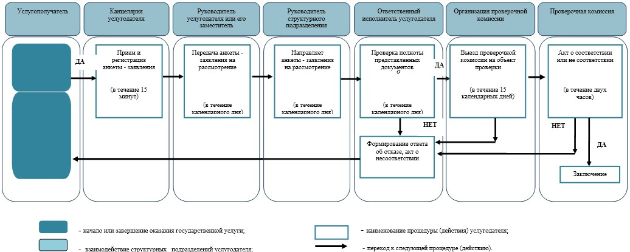

|  |  |
| --- | --- |
|  | Приложение 4 к приказу исполняющего обязанности Министра по инвестициям и развитию Республики Казахстан от 24 августа 2015 года № 877 |

**Регламент государственной услуги**  
**"Аккредитация удостоверяющих центров"**

      Сноска. Приложение 4 утратило силу приказом Министра цифрового развития, инноваций и аэрокосмической промышленности РК от 01.06.2020 № 224/НҚ (вводится в действие по истечении десяти календарных дней после дня его первого официального опубликования).

|  |  |
| --- | --- |
|  | Приложение 5 к приказу исполняющего обязанности Министра по инвестициям и развитию Республики Казахстан от 24 августа 2015 года № 877 |

**Регламент государственной услуги**  
**"Аттестация государственных информационных систем и**  
**негосударственных информационных систем, интегрируемых с**  
**государственными информационными системами, на соответствие их**  
**требованиям информационной безопасности и принятым на**  
**территории Республики Казахстан стандартам"**  
**1. Общие положения**

      1. Государственная услуга "Аттестация государственных информационных систем и негосударственных информационных систем, интегрируемых с государственными информационными системами, на соответствие их требованиям информационной безопасности и принятым на территории Республики Казахстан стандартам" (далее – государственная услуга) оказывается Комитетом связи, информатизации и информации Министерства по инвестициям и развитию Республики Казахстан (далее - Комитет) и Республиканским государственным предприятием на праве хозяйственного ведения "Государственная техническая служба" Комитета связи, информатизации и информации Министерства по инвестициям и развитию Республики Казахстан (далее – Предприятие).

      Прием заявлений и выдача результата оказания государственной услуги осуществляется через Комитет связи, информатизации и информации и Республиканским государственным предприятием на праве хозяйственного ведения "Государственная техническая служба" Комитета связи, информатизации и информации Министерства по инвестициям и развитию Республики Казахстан.

      2. Форма оказания государственной услуги: бумажная.

      3. Результат оказания государственной услуги является выдача аттестата соответствия информационной системы требованиям информационной безопасности и принятым на территории Республики Казахстан стандартам (далее – Аттестат).

      Форма предоставления результата оказания государственной услуги: бумажная.

**2. Описание порядка действий структурных подразделений**  
**(работников) услугодателя в процессе оказания**  
**государственной услуги**

      4. Основанием для начала процесса (действия) по оказанию государственной услуги является предоставление заявки согласно пункту 9 Стандарта государственной услуги "Аттестация государственных информационных систем и негосударственных информационных систем, интегрируемых с государственными информационными системами, на соответствие их требованиям информационной безопасности и принятым на территории Республики Казахстан стандартам", утвержденного приказом Министра по инвестициям и развитию Республики Казахстан от 21 апреля 2015 года № 476 (зарегистрированный в Реестре государственной регистрации нормативных правовых актов за № 11350) (далее - Стандарт).

      5. Содержание каждой процедуры (действия), входящей в состав процесса оказания государственной услуги, длительность его выполнения:

      1) прием и регистрация заявки работником канцелярии Комитета с присвоением регистрационного номера и даты в течение пятнадцати минут;

      2) определение руководителем Комитета и (или) его заместителем ответственных исполнителей за рассмотрение заявки в течение тридцати минут;

      3) ответственный исполнитель Комитета с момента поступления заявки в течение двух календарных дней сопроводительным письмом направляет заявку в Предприятие;

      4) заключение договора на оказание услуг по аттестационному обследованию, договора на исполнение совместных работ по обеспечению информационной безопасности и при наличии в информационных системах средств криптографической защиты информации или при необходимости - договора на выполнение совместных секретных работ между Предприятием и услугополучателем в течение трех рабочих дней с момента регистрации заявки;

      5) проведение аттестационного обследования в течение тридцати календарных дней, составление акта аттестационного обследования (далее - акт) Предприятием и направление в Комитет;

      6) в течение одного календарного дня с момента получения акта аттестационного обследования ответственный исполнитель Комитета созывает Аттестационную Комиссию (далее - Комиссия) и передает акт на рассмотрение Комиссии;

      7) на основании акта, Комиссией в течение одного календарного дня вырабатываются рекомендации, которые оформляются в виде протокола;

      8) на основании протокола Комиссии (далее - протокол) и акта, Комитет, в срок, установленный подпунктом 8) пункта 5 настоящего Регламента принимает одно из следующих решений:

      о выдаче аттестата;

      об устранении услугополучателем выявленных несоответствий (данное решение может быть принято не более одного раза к заявке на проведение аттестации ИС) (далее – устранение несоответствий);

      9) в случае принятия решения об устранении услугополучателем выявленных несоответствий, услугополучатель устраняет несоответствия и извещает Комитет:

      Комитет в течение трех рабочих дней с момента получения извещения от услугополучателя, извещает Предприятие о необходимости проведения дополнительного аттестационного обследования;

      Предприятие в течение десяти рабочих дней проводит дополнительное аттестационное обследование, составляет акт дополнительного аттестационного обследования и направление в Комитет;

      Комитет в течение двух календарных дней с момента получения акта дополнительного аттестационного обследования созывает Комиссию и передает акт дополнительного аттестационного обследования на рассмотрение Комиссии;

      Комиссия в течение одного календарного дня вырабатывает рекомендации, которые оформляются в виде протокола;

      на основании протокола Комиссии и с учетом акта дополнительного аттестационного обследования, Комитет, в срок, установленный в подпункте 8) пункта 5 настоящего Регламента принимает решение о выдаче аттестата;

      10) Комитет по результатам принятого решения направляет услугополучателю протокол, акт и аттестат.

      6. Результат процедуры (действия) по оказанию государственной услуги, который служит основанием для начала выполнения следующей процедуры (действия):

      1) регистрация заявки услугополучателя, необходимая для оказания государственной услуги, в канцелярии Комитета и передача ее руководителю Комитета и (или) его заместителю;

      2) резолюция руководителя Комитета и (или) его заместителя;

      3) сопроводительное письмо в Предприятие;

      3) заключенный договор;

      4) акт аттестационного обследования;

      5) протокол аттестационной комиссии;

      6) принятие решения о выдаче аттестата или об устранении несоответствий;

      7) акт дополнительного аттестационного обследования;

      8) протокол аттестационной комиссии;

      9) выдача аттестат.

**3. Описание порядка взаимодействия структурных подразделений**  
**(работников) услугодателя в процессе оказания**  
**государственной услуги**

      7. Перечень структурных подразделений (работников) услугодателя, которые участвуют в процессе оказания государственной услуги:

      1) руководитель Комитета и (или) его заместитель;

      2) руководитель ответственного структурного подразделения Комитета;

      3) ответственный исполнитель Комитета;

      4) работник канцелярии Комитета;

      5) руководитель Предприятия и (или) его заместитель;

      6) руководитель Департамента, ответственного за проведение аттестационного обследования и (или) его заместитель;

      7) руководитель Службы, ответственного за проведение аттестационного обследования (далее – руководитель Службы);

      8) ответственный исполнитель Службы;

      9) руководитель Департамента, ответственного за заключение договоров;

      10) руководитель Отдела, ответственного за заключение договоров (далее - руководитель Отдела);

      11) ответственный исполнитель Отдела;

      12) работник канцелярии Предприятия.

      8. Описание последовательности процедур (действий) между структурными подразделениями:

      1) заявка регистрируется работником канцелярии Комитета с присвоением регистрационного номера и даты, после чего передается руководителю Комитета и (или) его заместителю в течение пятнадцати минут;

      2) руководитель Комитета и (или) его заместитель определяют ответственное структурное подразделение в течение тридцати минут;

      3) руководитель ответственного структурного подразделения Комитета в течение тридцати минут определяет ответственного исполнителя Комитета и передает заявку на рассмотрение;

      4) ответственный исполнитель Комитета в течение двух календарных дней с момента поступления заявки, сопроводительным письмом направляет заявку с приложенными документами руководителю ответственного структурного подразделения Комитета для согласования;

      5) руководитель ответственного структурного подразделения Комитета в течение тридцати минут согласовывает сопроводительное письмо с прилагаемой заявкой и документацией, после чего направляет их руководителю Комитета и (или) его заместителю;

      6) руководитель Комитета и (или) его заместитель в течение тридцати минут согласовывает сопроводительное письмо с прилагаемой заявкой и документацией, после чего направляет их в канцелярию Комитета;

      7) работник канцелярии Комитета в течение пятнадцати минут регистрирует сопроводительное письмо с прилагаемой заявкой и документацией с присвоением регистрационного номера и даты, после чего отправляет в Предприятие;

      8) сопроводительное письмо с прилагаемой заявкой и документацией регистрируется работником канцелярии Предприятия с присвоением регистрационного номера и даты, после чего передается руководителю Предприятия и (или) его заместителю в течение тридцати минут;

      9) руководитель Предприятия и (или) его заместитель определяют ответственного руководителя Департамента в течение тридцати минут;

      10) руководитель Департамента, ответственного за проведение аттестационного обследования и (или) его заместитель определяют ответственного руководителя Службы в течение тридцати минут;

      11) руководитель Службы в течение тридцати минут определяет ответственного исполнителя Службы и передает сопроводительное письмо с прилагаемой заявкой и документацией на рассмотрение;

      12) ответственный исполнитель Службы в течение тридцати минут с момента поступления сопроводительного письма с прилагаемой заявкой и документацией от руководителя Службы, направляет служебную записку, руководителю Департамента, ответственного за заключение договоров предварительно согласованную с руководителем Службы и руководителем Департамента, ответственного за проведение аттестационного обследования и (или) его заместителем;

      13) руководитель Департамента, ответственного за заключение договоров, либо его заместитель передают служебную записку руководителю Отдела в течение тридцати минут;

      14) руководитель Отдела в течение тридцати минут определяет ответственного исполнителя Отдела и передает служебную записку на рассмотрение;

      15) ответственный исполнитель Отдела с момента поступления служебной записки от руководителя Отдела, в течение трех рабочих дней формирует проект договора на оказание услуг по аттестационному обследованию, договора на исполнение совместных работ по обеспечению информационной безопасности и при наличии в информационных системах средств криптографической защиты информации или при необходимости – договора на выполнение совместных секретных работ (далее - Договора) и направляет их в канцелярию Предприятия с сопроводительным письмом, предворительно согласовав с руководителем Департамента, ответсвтвенного за заключение договоров и руководителем Предприятия и (или) его заместителем;

      16) работник канцелярии Предприятия в течение пятнадцати минут регистрирует письмо с присвоением регистрационного номера и даты и отправляет услугополучателю;

      17) работник канцелярии Предприятия в течение пятнадцати минут с момента поступления письма с подписанными Договорами регистрирует письмо с присвоением регистрационного номера и даты после чего передается руководителю Департамента ответственному за заключение договоров, либо его заместителю;

      18) руководитель Департамента ответственный за заключение договоров, либо его заместитель передают Договора руководителю Отдела в течение тридцати минут;

      19) руководитель Отдела в течение тридцати минут определяет ответственного исполнителя Отдела и передает Договора на рассмотрение;

      20) ответственный исполнитель Отдела в течение тридцати минут с момента поступления Договоров от руководителя Отдела рассматривает Договора, регистрирует их и уведомляет руководителя Службы о заключении Договоров;

      21) с момента заключения Договоров с услугополучателем, ответственный исполнитель Службы проводит аттестационное обследование информационной системы в течение тридцати календарных дней;

      22) по результатам проведения аттестационного обследования ответственный исполнитель Службы формирует акт аттестационного обследования в четырех экземплярах и в течение трех часов согласует их с руководителем Службы, руководителем Департамента, ответственного за проведение аттестационного обследования и руководителем Предприятия и (или) его заместителем;

      23) ответственный исполнитель Службы в течение тридцати минут после согласования актов аттестационного обследования с руководителем Предприятия и (или) его заместителем направляет их с сопроводительным письмом в канцелярию Предприятия;

      24) работник канцелярии Предприятия в течение пятнадцати минут с момента поступления сопроводительного письма с актами аттестационного обследования регистрирует письмо с присвоением регистрационного номера и даты поступления, после чего отправляет в Комитет;

      25) работник канцелярии Комитета в течение пятнадцати минут с момента поступления сопроводительного письма с актами аттестационного обследования от Предприятия, регистрирует письмо с присвоением регистрационного номера и даты поступления, после чего передает руководителю ответственного структурного подразделения Комитета;

      26) руководитель ответственного структурного подразделения Комитета в течение тридцати минут определяет ответственного исполнителя Комитета и передает документы на рассмотрение;

      27) ответственный исполнитель Комитета в течение двух календарных дней с момента поступления актов аттестационного обследования от руководителя ответственного структурного подразделения Комитета созывает Комиссию;

      28) на основании акта, в течение одного календарного дня проводится заседание Комиссии и вырабатываются соответствующие рекомендации, которые оформляются в виде протокола;

      29) на основании протокола Комиссии и акта, Комитет, в срок установленный в подпункте 28) пункта 8 настоящего Регламента принимает одно из следующих решений:

      о выдаче аттестата;

      об устранении несоответствий;

      30) в случае принятия решения о выдаче аттестата, ответственный исполнитель Комитета печатает аттестат, вносит соответствующие сведения в реестр аттестатов и в срок, установленный в подпункте 28) пункта 8 настоящего Регламента, сопроводительным письмом направляет в канцелярию Комитета аттестат, протокол аттестационной комиссии и акт аттестационного обследования предварительно согласовав с руководителем ответственного структурного подразделения Комитета и руководителем Комитета и (или) его заместителем;

      31) работник канцелярии Комитета в течение пятнадцати минут с момента поступления сопроводительного письма с документами согласно подпункту 30) пункта 8 настоящего регламента от ответственного структурного подразделения Комитета, регистрирует его с присвоением регистрационного номера и даты, после чего передает услугополучателю;

      32) в случае принятия решения об устранении заявителем выявленных несоответствий, ответственный исполнитель Комитета в течение тридцати минут, сопроводительным письмом направляет акт аттестационного обследования и протокол в канцелярию Комитета, предворительно согласовав с руководителем ответственного структурного подразделения Комитета и руководителем Комитета и (или) его заместителем;

      33) работник канцелярии Комитета в течение пятнадцати минут с момента поступления сопроводительного письма от ответственного структурного подразделения Комитета регистрирует его с присвоением регистрационного номера и даты, после чего передает услугополучателю;

      34) работник канцелярии Комитета в течение пятнадцати минут с момента поступления письма от услугополучателя, регистрирует его и передает на рассмотрение руководителю ответственного структурного подразделения Комитета;

      35) руководитель ответственного структурного подразделения Комитета в течение тридцати минут определяет ответственного исполнителя Комитета и передает письмо на рассмотрение;

      36) ответственный исполнитель Комитета в течение трех рабочих дней с момента поступления письма от руководителя ответственного структурного подразделения Комитета формирует письмо о необходимости проведения дополнительного аттестационного обследования и направляет его в канцелярию Комитета предворительно согласовав с руководителем ответственного структурного подразделения Комитета и руководителем Комитета и (или) его заместителем;

      37) работник канцелярии Комитета в течение пятнадцати минут регистрирует письмо с присвоением регистрационного номера и даты, после чего отправляет в Предприятие;

      38) письмо регистрируется работником канцелярии Предприятия с присвоением регистрационного номера и даты, после чего передается руководителю Департамента, ответственного за проведение аттестационного обследования и (или) его заместителю в течение пятнадцати минут;

      39) руководитель Департамента, ответственного за проведение аттестационного обследования и (или) его заместитель передают письмо руководителю Службы в течение тридцати минут;

      40) руководитель Службы в течение тридцати минут определяет ответственного исполнителя Службы и передает документы на рассмотрение;

      41) ответственный исполнитель Службы в течение десяти рабочих дней с момента поступления документов от руководителя Службы, проводит дополнительное аттестационное обследование информационной системы на соответствие требованиям информационной безопасности;

      42) после проведения дополнительного аттестационного обследования осуществляются действия согласно подпунктам 22), 23), 24), 25), 26), 27), 28) пункта 8 настоящего Регламента;

      43) на основании рекомендации аттестационной Комиссии и акта дополнительного аттестационного обследования Комитет в течение одного календарного дня принимает решение о выдаче аттестата.

      9. Подробное описание последовательности процедур (действий), взаимодействий структурных подразделений (работников) услугодателя в процессе оказания государственной услуги, отражено в справочнике бизнес-процессов оказания государственной услуги "Аттестация государственных информационных систем и негосударственных информационных систем, интегрируемых с государственными информационными системами, на соответствие их требованиям информационной безопасности и принятым на территории Республики Казахстан стандартам" согласно приложению к настоящему Регламенту.

|  |  |
| --- | --- |
|  | Приложение к Регламенту государственной услуги "Аттестация государственных информационных систем и негосударственных информационных систем, интегрируемых с государственными информационными системами, на соответствие их требованиям информационной безопасности и принятым на территории Республики Казахстан стандартам" |

**Справочник бизнес-процессов оказания государственной**  
**услуги "Аттестация государственных информационных систем**  
**и негосударственных информационных систем, интегрируемых с**  
**государственными информационными системами, на соответствие**  
**их требованиям информационной безопасности и принятым на**  
**территории Республики Казахстан стандартам"**

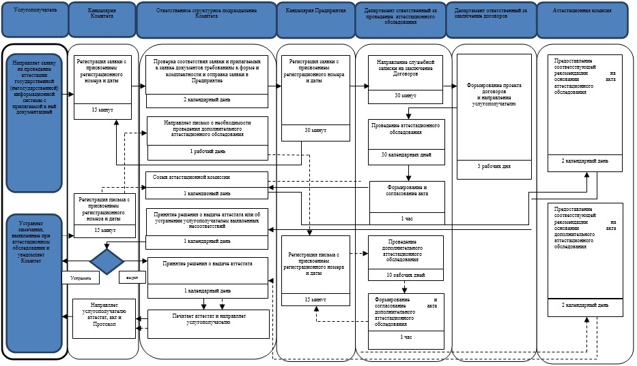

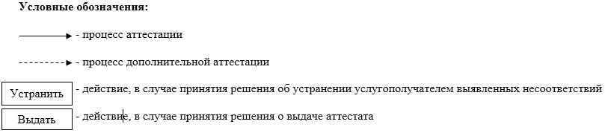

© 2012. РГП на ПХВ «Институт законодательства и правовой информации Республики Казахстан» Министерства юстиции Республики Казахстан